Создание формы с вычисляемыми полями.
(форма создается на основе созданной таблицы)
Задание: Создать форму на основе созданной таблицы.

Ход работы: 1. Загрузите Access и выберите
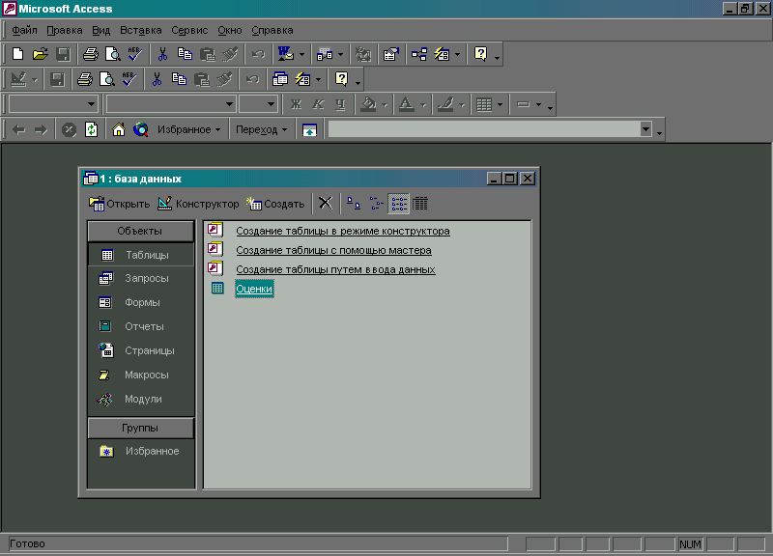
2. Открыть таблицу и заполнить ее данными. Таблица содержит следующие поля: Фамилия, Имя, Отчество, Год рождения, Телефон, Номер паспорта . Должно быть не менее 5-ти записей
3. Сохранить внесенные данные и закрыть таблицу
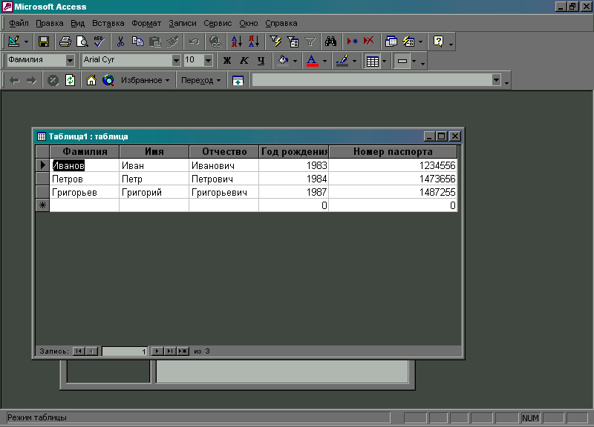
4. Нажмите кнопку «формы» на левой панели окна базы данных.
5. Выберите «создание формы с помощью мастера»
6. Выберите поля для формы.
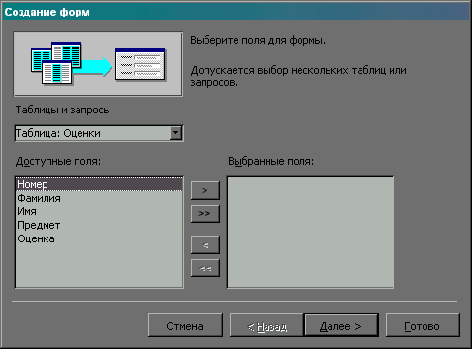
7. Выберите внешний вид формы и нажмите «далее»
8. Задайте стиль и нажмите «далее»
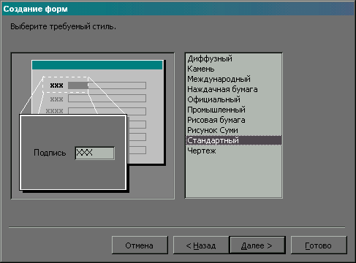

9. Задайте имя форме и нажмите «готово»
-Для того, чтобы создать дополнительные поля на форме, необходимо:
А) Выбрать пункт меню «Вид»-«Конструктор»
Б) На панели инструментов конструктора выбрать «Панель элементов»
В) На открывшийся панели выбрать надпись «поле»
Г) на области данных формы выделить по контуру прямоугольную область.
Д) Измените название поля и записи два раза кликнув мышкой внутри их области.
Если поле вычисляемое: а) выберите вычисляемое поле б) внутри поля записывается выражение в квадратных скобках начинающиеся со знака =
10. После этого перейдите в «режим формы»
11.сохраните изменения.

